**Modelado dinámico del esfuerzo respiratorio del paciente en respuesta al cambio en el soporte de presión en ventilación mecánica en Matlab y Arduino.**

J. D. Alarcon1, V. Santofimio2, A. M. Torres3, E. S. Ramírez4, D. Hernandez5, J. S. Mena6.

1 Ingeniería Mecatrónica, Facultad de ingeniería, Universidad Autónoma de Occidente, Autopista Cali Jamundí #Cll 25, Cali Colombia

2 Ingeniería Biomédica, Facultad de ingeniería,, Universidad Autónoma de Occidente, Autopista Cali Jamundí #Cll 25, Cali Colombia

3 Ingeniería Biomédica, Facultad de ingeniería,, Universidad Autónoma de Occidente, Autopista Cali Jamundí #Cll 25, Cali Colombia

4 Ingeniería Biomédica, Facultad de ingeniería, Universidad Autónoma de Occidente, Autopista Cali Jamundí #Cll 25, Cali Colombia

5 Ingeniería Biomédica, Facultad de ingeniería, Universidad Autónoma de Occidente, Autopista Cali Jamundí #Cll 25, Cali Colombia

6, Ingeniería Mecatrónica, Facultad de ingeniería, Universidad Autónoma de Occidente, Autopista Cali Jamundí #Cll 25, Cali Colombia

Recibido: Julio 04 de 2017



**Resumen**

En el presente trabajo, se analiza la función transferencia en términos de s, es decir transformada de Laplace, del sistema ventilador-paciente, donde se tiene como señal de entrada el nivel de soporte de presión (PSV) del ventilador y la salida es el trabajo mecánico de respiración del paciente por minuto, o la potencia de respiración (PO B). planteado en la Conferencia Internacional de Ingeniería Biomédica 2015. En dicho análisis se Calculó la respuesta temporal en forma general para la caracterización del sistema dado, luego se discretizó el sistema y se halló su respectiva función de transferencia en Z, con ella se calculó la función en tiempo discreto, posteriormente se analizó la estabilidad del sistema tanto en continuo como en discreto, para luego hacer la simulación en Matlab y Arduino.

**Palabras claves:** Ventilador mecánico; Trabajo de respiración; Control respiratorio; Potencia respiratoria.  


**INTRODUCCIÓN**

Con el fin de mejorar la condición de vida de pacientes con insuficiencia respiratoria, se creó un recurso terapéutico que contribuye a mejorar sus vidas, esta es la ventilación mecánica, consiste en asistir mecánicamente la ventilación pulmonar, para ayudar al pulmón a mejorar y evitar daños adicionales al sistema respiratorio.

Según estudios, el 24% de los pacientes ventilados mecánicamente desarrollan problemas como la dependencia de estos mecanismos, entre otras cosas por las lesiones pulmonares que estos mecanismos generan. Para ello, se han desarrollado distintas soluciones para evitar estos inconvenientes, entre ellas está adaptar el sistema de ventilación según las necesidades de los pacientes, para ello, se debe analizar cuánto cambiará el esfuerzo del paciente para un nivel de PSV y Cuánto tiempo tarda el paciente en ajustarse al nuevo nivel de PSV. Siendo esta la razón por la cual se debe prestar atención, a factores externo; a la configuración demográfica (edad, sexo, peso y la raza) factores de los que depende el nivel de fuerza de los músculos respiratorios y la sensibilidad de los quimiorreceptores en cada paciente; a los factores fisiopatológicos (nivel de conciencia, tipo de enfermedad y nivel del medicamento aplicado al paciente).

En esta práctica, estudiamos las respuestas de 5 pacientes con diferentes condiciones médicas. Para ello se ajustó un modelo de primer orden, haciendo uso de la función de transferencia presentado en la guía, teniendo como objetivos discretizar el sistema, hallar las funciones en tiempo continuo y discreto asociadas a la misma, estudia su estabilidad, y, posteriormente simuladas en Matlab y Arduino, donde se aprecia su comportamiento y se comparan.

**MODELO TEÓRICO**

* Región de convergencia para las transformadas de Laplace.

En pocas palabras, se dice que la función en términos de s, converge cuando el/los polos de la función(es) pertenecen al segundo o tercer cuadrante del plano S, es decir que la parte real de dicho polo es menor a cero, como se muestra en la siguiente figura**.**

**Figura 1.**

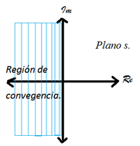

**MODELO TEÓRICO**

* Transformada inversa de Laplace.

Consiste en pasar una función que está en términos de s, o la frecuencia a una función de tiempo continuo. Está dado por:

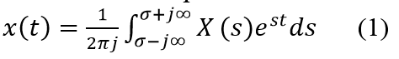

* Discretización de una señal continua.

Un método fácil y rápido para discretizar una señal es hacer uso del teorema de muestreo. Existen muchas maneras de muestrear una señal, la más común es el muestreo periódico o uniforme. Este proceso se describe mediante la relación



Donde x(n) es la señal en tiempo discreto obtenida tomando muestras de la señal analógica Xa(t) cada T segundos. Este proceso se ilustra en la Figura 2. El intervalo de tiempo T entre dos muestras sucesivas se denomina periodo de muestreo o intervalo de muestreo, y su recíproco (1/T = Fs ) se llama velocidad de muestreo (muestras por segundo) o frecuencia de muestreo (Hertz).

**Figura 2.**

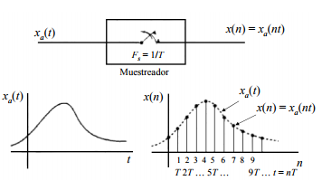

* Región de convergencia de la transformada Z.

Una función en términos de Z, converge si y sólo si su(s) polo(S), están dentro del círculo unitario es decir |Z|=r <1.

**Figura 3.**

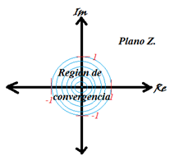

* Transformada inversa de Z.

Con esta herramienta se obtiene una función en tiempo discreto a partir de una función en términos de z. Está dada por la siguiente fórmula:

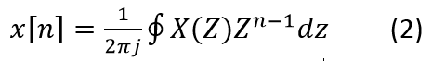

Cabe aclarar que |z|=r<1.

Para la transformada inversa de Laplace como para la transformada inversa Z, se cuentan con tablas que agilizan el proceso, porque evita hacer el proceso haciendo uso de la definición, pues ya alguien más las calculó dejándolas preestablecidas.

**MODELO EXPERIMENTAL**

A partir del modelo de función de transferencia suministrado por el documento guía, es decir:

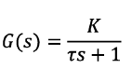 (4 )

Y haciendo uso de las herramientas Matlab y Arduino, se consigue cumplir con los objetivos, de forma fácil y práctica, ya que dichas herramientas de programación contienen comandos que crean la función de transferencia, y, discretiza la señal.

Las siguientes ecuaciones corresponde a la función en el dominio del tiempo continuo, tiempo discreto y función de transferencia en términos de Z, respectivamente, correspondiente a la ecuación (4).

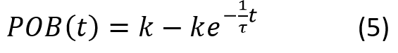

A partir de la ecuación anterior se observa que al pasar mucho tiempo, el sistema se estabiliza en k; también, se calcula la función en tiempo discreto, a partir de la herramienta muestreo, donde se cambia la t de la función, por nT, donde T corresponde a un parámetro.

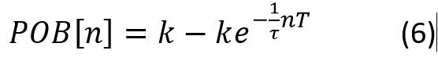

La función de transferencia del sistema en términos de Z, se calcula a partir de la función de transferencia en términos de s. donde:

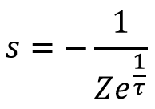

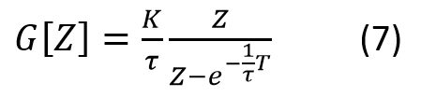

* Comandos de la herramienta Matlab.

tf; define la función de transferencia para cada paciente.

step; grafica la respuesta al impulso de cada función de transferencia.

c2d; discretización de cada función usando el modo foh.

T/10, presente en la discretización corresponde a la frecuencia de muestreo..

* Comandos de la herramienta Arduino.

Para graficar en arduino, primero se calculó la función en tiempo discreto, función que se gráfico de acuerdo a los parámetros de cada paciente.

**RESULTADOS Y ANÁLISIS**

**Código en Matlab.**

La letra K, corresponde al nivel de soporte de presión (PSV) en el ventilador.   
k1 = -0.90; k2 = -0.90; k3 = -0.87;  
k4 = -1.02; k5 = -0.81;

T corresponde a la constante de tiempo para cada paciente.  
T1 = 33.3; T2 = 27.7; T3 = 491;

T4 = 50.6; T5 = 203.5;

Cabe aclarar que tanto k como T van de 1 a 5, porque se analizaron 5 pacientes, y los valores asignados corresponden a la tabla 1.

Tabla 1.Parámetros de los sistemas identificados.

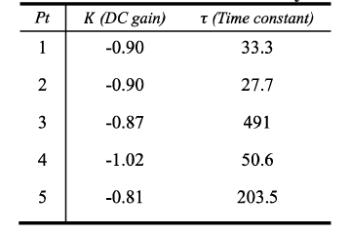

G Se refiere a la función de transferencia, y está dada mediante la expresión:  
G1 = tf(k1,[T1 1]); ...G5 = tf(k5,[T5 1]);  
Así con todos los pacientes, luego se grafican los escalones obtenidos con cada función de transferencia, y dichas curvas se distinguen por su nombre.  
hold on  
step(G1) ...step(G1)  
grid on  
legend('G1','G2','G3','G4','G5')

finalmente se discretiza cada señal col metodo “foh” y se grafica.  
figure  
G_d1 = c2d (G1, T1/10, 'foh');...

G_d5 = c2d (G5, T5/10, 'foh');  
hold on  
step (G_d1)... step (G_d5)  
grid on  
legend('G1d','G2d','G3d','G4d','G5d')  
  
figure  
hold on  
pzmap(G1)... pzmap(G5)  
grid on  
  
figure  
hold on  
pzmap(G_d1) ... pzmap(G_d5)  
grid on

Las curvas obtenidas mediante el algoritmo anterior se muestran en la siguiente gráfica:

**Gráfica 1.**

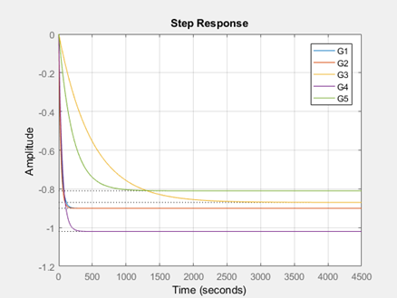

En la anterior gráfica se ve que a lo largo del tiempo, el trabajo realizado por el paciente al respirar, decrece; todas se estabilizan en puntos diferentes, lo que da a entender que cada persona necesita un trato especial. La estabilidad de logra gracias a que sus polos se encuentran en la parte de los reales negativos del plano S, como se muestra en la siguiente gráfica.

**Gráfica 2.**

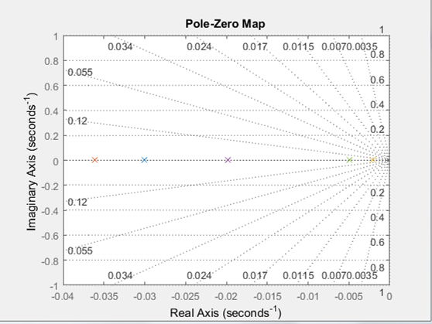

Las señales discretizadas se presentan en la gráfica 3, allí se observa que tienen el mismo comportamiento que las funciones continuas, es decir que decrece al mismo ritmo y se estabiliza en el mismo punto, donde se había estabilizado dicho paciente.

**Gráfica 3.**

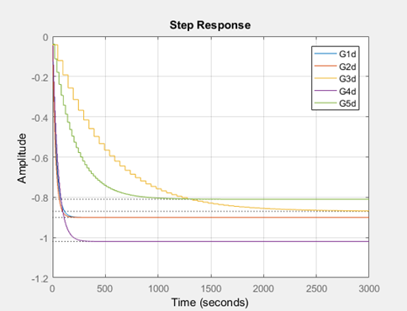

Los polos de la función de transferencia en términos de Z, se encuentran dentro del círculo unitario, por ello se estabiliza como si observó anteriormente.

**Gráfica 4.**

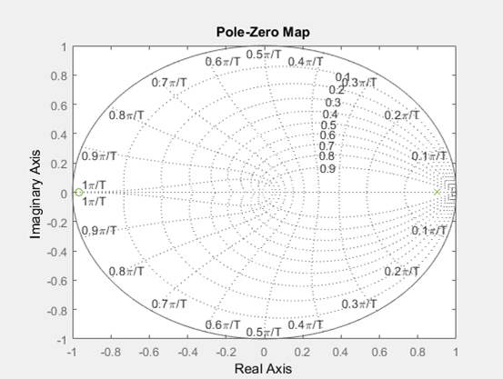

Con el sistema emulado en arduino, se obtuvo lo que presenta la Gráfica 5. Para llegar a ello, fue necesario hacer un código similar al anteriormente expuesto, con la diferencia de que se usan comandos propios de arduino, que en últimas hace lo mismo que Matlab.

**Gráfica 5.**

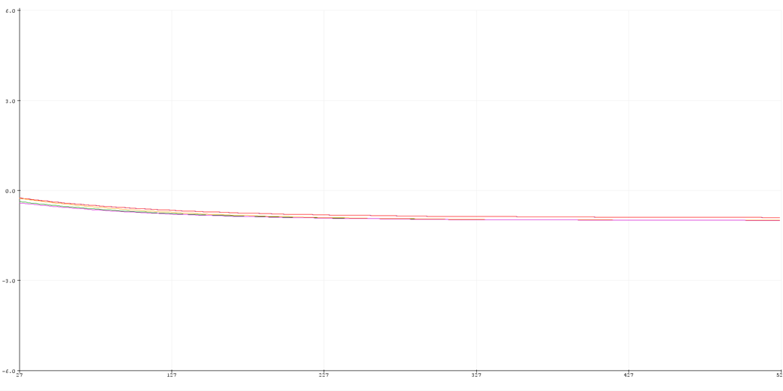

**CONCLUSIONES**

Las herramientas Matlab y Arduino traen incorporados comandos que permiten el cálculo de la función en tiempo discreto, y la función de transferencia, siendo Matlab más práctico que arduino en términos de programación.

Queda probado que es viable implementar un sistema mecánico de ventilación para los pacientes con problemas respiratorios, con retroalimentación, es decir que se ajuste a la necesidad de cada paciente.

El sistema puede ser controlado por diversos elementos, desde un ordenador hasta un microcontrolador, por la sencillez del modelo (de primer orden), como la implementación en diversos sistemas de operativos y de programación.

Si la función en tiempo discreto se estabiliza, al discretizar la señal, también se estabiliza, es decir que si los polos en continua se encuentran en la parte real negativa, los polos, en términos de Z, se encuentran dentro del círculo unitario.

**REFERENCIAS**

* SHARIFI, Reza; CHBAT Nicolas. Dynamic modeling of patient breathing effort in response to change in pressure support in mechanical ventilation. Philips Research North America, Cambridge MA. BMEiCON-2015. 2015. 112-229. *978-1-4673-9158-0/15/$31.00* ©20 15 IEEE.
* GUTIERREZ, Fernando. Ventilación mecanica [En línea] [Consultado el 28 de Junio de 2017] Disponible en: http://sisbib.unmsm.edu.pe/BVRevistas/acta_medica/2011_n2/pdf/a06v28n2.pdf
* SANCHEZ, Giovanni. Aplicación del modelo RC en sistemas biológicos (mecánica ventilatoria) [En línea] [Consultado el 25 de Junio de 2017] Disponible en: http://biblioteca.uniminuto.edu/ojs/index.php/Inventum/article/viewFile/3/3
* Villalobos, José Antonio, Montes, Marco A, Camacho, Luis Agustin Carlos. Ventilación mecánica en pacientes con cardiopatía aguda [En línea] [Consultado el 29 de Junio de 2017] Disponible en: http://www.medigraphic.com/pdfs/cardio/h-2011/h112f.pdf
* International consensus conferences in intensive care medicine: Ventilator-associated Lung Injury in ARDS. This official conference report was cosponsored by the American Thoracic Society, The European Society of Intensive Care Medicine, and The Societe de Reanimation de Langue Fran .. aise, and was approved by the A TS Board of Directors. Am J Respir Crit Care Med 1999; 160:2118, July 1999.
* Alan V. Oppenheim. Señales y sistemas. Prentice Hall Hispanoamericana, S.A. 2d Edición. México. 1998. Pág. 654-757. ISBN 970-1710116-x